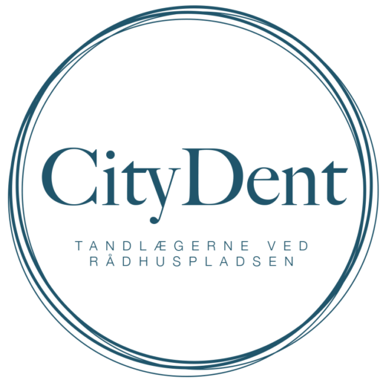  CityDent – Tandlægerne v. Rådhuspladsen  Studiestræde 51, 2. sal  1554 København V  Tlf. 33 114499  Mail: info@citydent.dk  Hjemmeside: www.Citydent.dk  ___________________________  - Opstart hurtigst muligt  - 20 – 30 t/u  - 2-5 dage (kun hverdage)  - Ansøgningsfrist den 23/1.2022  - Samtaler i uge 4 |  | TANDLÆGE SØGES 2-5 dage om ugen til privat praksis i København Centrum  Vi søger en tandlæge, som vil indgå i vores fantastiske team, bestående af 2 tandlæger, 1 tandplejer, 1 receptionist og 3 klinikassistenter.  Vi er søde og hjælpsomme og taler altid pænt til hinanden. Klinikken er kendt for et rart og venligt arbejdsmiljø, hvilket patienterne også ofte giver udtryk for og glæder sig over. Vi er et stærkt engageret team, som sætter en ære i de behandlinger vi giver til vores patienter, og vi gør os altid umage. Vi har fokus på at dygtiggøre os samt holde os opdateret på det tandfaglige, ved bl.a. kurser og daglig sparring.  Vi har stort fokus på ordentlighed, omsorg og høj kvalitet overfor vores patienter, såvel som for hinanden. Vi går aldrig på kompromis med vores udstyr samt materialevalg.  Er du en erfaren tandlæge, som evt. går med en drøm om at blive Klinikejer inden for de næste par år, er det et plus, men absolut ikke et krav. Du kan også være ny i faget, med et stort ønske om, at udvikle og dygtiggøre dig. Det eneste vi forventer er, at du er struktureret, ydmyg, omhyggelig og imødekommende over for vores patienter.  Opstart snarest muligt, men vi venter gerne på den rette…  Lyder det som noget for dig, så send din ansøgning og CV til info@citydent.dk. Ansøgningsfrist den 23/1.2022. Vi forventer at afholde samtaler i løbet af uge 4.  Vi glæder os til at høre fra dig!

